МИНИСТЕРСТВО ОБРАЗОВАНИЯ КИРОВСКОЙ ОБЛАСТИ

Кировское областное государственное профессиональное образовательное

бюджетное учреждение

«Слободской колледж педагогики и социальных отношений»

**ОТЧЕТ**

**по производственной практике**

**ПМ.02. Осуществление интеграции программных модулей**

**Тема: «Автоматизация работы с данными пользователей и документооборотом»**

Студент

Фокеев Никита Петрович

Группа 22П-1

Специальность 09.02.07 Информационные системы и программирование

Руководитель практики от колледжа:

Пентин Николай Сергеевич

Руководитель практики от организации:

*_______________* Харин Дмитрий Викторович

подпись

УТВЕРЖДАЮ:

Директор

___________________________________

Наименование организации

Администрация Слободского района

___________/_______________________________

подпись расшифровка

М. П.

2024 - 2025 уч. год

**Содержание**

1. Содержание
2. Характеристика объекта практики
3. Описание рабочего места
4. Состав программного и технического обеспечения
5. Описание выполненных видов работ
6. Руководство оператора
7. Заключение
8. Приложения
   * + 1. **Характеристика объекта практики (юридический адрес, специализация, структура)**

Производственная практика по модулю ПМ.02. «Осуществление интеграции программных модулей» была пройдена в компании ООО «Электрон-софт». Данные о компании:

1. Юридический адрес: Кировская область, г.Слободской, ул.Советская, д. 86
2. Сфера деятельности организации:

* **Местное самоуправление**
  + Разработка и реализация местных нормативных актов.
  + Организация работы органов местного самоуправления.
* **Экономическое развитие**
  + Поддержка предпринимательства и инвестиционных проектов.
  + Развитие сельского хозяйства, промышленности и торговли.
* **ЖКХ и благоустройство**
  + Контроль за работой коммунальных служб.
  + Ремонт дорог, уборка территорий, освещение.
* **Социальная политика**
  + Поддержка образования, здравоохранения, культуры и спорта.
  + Социальная защита населения (пенсионеры, инвалиды, малоимущие).
* **Транспорт и дорожное хозяйство**
  + Содержание и ремонт дорог.
  + Организация транспортного сообщения.
* **Землепользование и экология**
  + Контроль за использованием земель.
  + Охрана окружающей среды.
* **Молодежная политика**
  + Программы для молодежи, поддержка волонтерства.
* **Гражданская безопасность**
  + ЧС и ГО, пожарная безопасность, профилактика правонарушений.

1. ФИО руководителя практики: Харин Дмитрий Викторович
   * + 1. **Описание рабочего места**

Администрация Слободского района выслала учащимся задания на дом. (Рис 1)

Дистанционный формат обучения позволяет студентам выполнять задания в удобное для них время и в своем собственном темпе. Преподаватели осуществляют регулярный мониторинг прогресса учащихся и предоставляют поддержку в режиме онлайн.

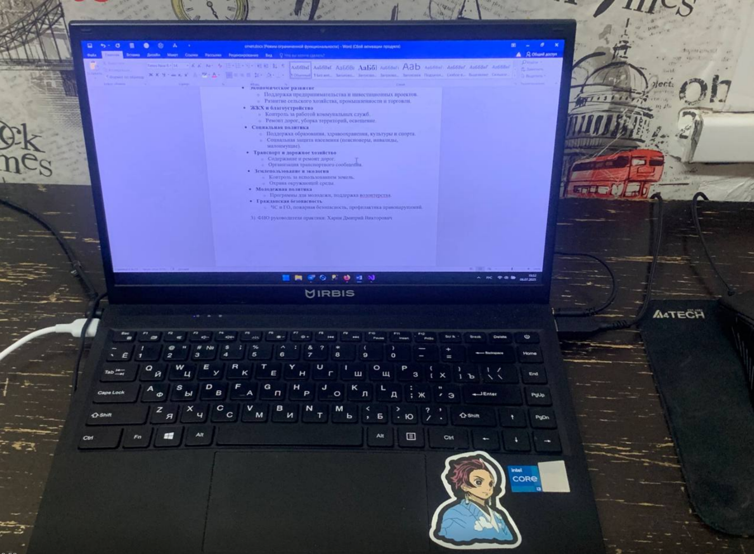

Рисунок 1 – Домашнее рабочее место.

Комплектующие компьютера:

* Имя устройства: IRBIS14NBC001
* Оперативная память: 8,00 ГБ
* Тип системы: 64-разрядная операционная система, процессор x64

Периферия

* Монитор: Integrated Monitor
* Мышь: HID-совместимая мышь
* Клавиатура: стандартная клавиатура PS/2
  + - 1. **Состав программного и технического обеспечения.**

Имеется следующее программное обеспечение:

1. **Visual Studio** — это мощная интегрированная среда разработки (IDE) от Microsoft, предназначенная для создания программного обеспечения.
2. Microsoft Office – пакет программ, включающий в себя текстовый редактор Word, электронную таблицу Excel, программу для создания презентаций PowerPoint и другие программы.
3. Антивирусные программы – используются для защиты компьютеров от вирусов и других вредоносных программ.
4. Системы бэкапа – используются для резервного копирования данных компании и их защиты от потери при различных сбоях.
   * + 1. **Описание выполненных видов работ**

Разработан и обоснован вариант интеграционного решения с помощью графических средств среды разработки.

### **Проект «Автоматизированная система учета и документооборота»**

**Направление:**  
Проект предназначен для создания единой цифровой платформы, обеспечивающей эффективное взаимодействие между структурными подразделениями Администрации Слободского района, подведомственными организациями и внешними контрагентами.

**Роль системы:**  
Автоматизированная система играет ключевую роль в оптимизации административных процессов, обеспечивая:

* **Централизованное управление документами**
* **Контроль сроков исполнения**
* **Прозрачность документооборота**
* **Снижение бюрократической нагрузки**

### **Основные функции системы:**

1. **Авторизация и разграничение прав доступа**
   * Регистрация сотрудников по ролям (администратор, ответственный исполнитель, пользователь).
   * Защита персональных и служебных данных.
2. **Управление базой данных**
   * Ввод, хранение и редактирование информации (документы, обращения граждан, реестры).
   * Быстрый поиск и фильтрация данных.
3. **Формирование документов**
   * Автоматическая генерация:
     + Официальные письма
     + Распоряжения и постановления
     + Отчеты для вышестоящих органов
     + Ответы на обращения граждан
4. **Импорт и экспорт данных**
   * Загрузка данных из Excel/Word для обработки.
   * Выгрузка отчетов в стандартные форматы (XLSX, PDF, DOCX).
5. **Контроль исполнения**
   * Назначение ответственных за документы.
   * Уведомления о сроках исполнения.
   * Формирование отчетности по выполненным задачам.

### **Преимущества внедрения:**

✅ **Повышение эффективности** – сокращение времени на обработку документов.  
✅ **Снижение ошибок** – минимизация ручного ввода данных.  
✅ **Удобство работы** – интеграция с Microsoft Office и электронной почтой.  
✅ **Прозрачность процессов** – отслеживание статуса документов в реальном времени.

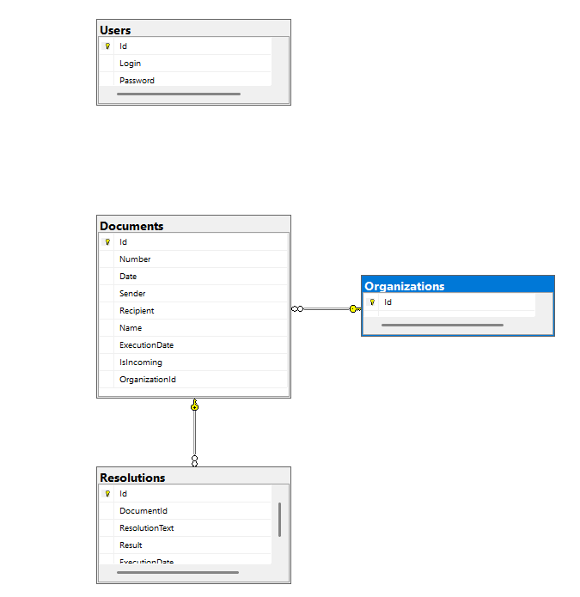

Рисунок 2 – ERD диаграмма Проектно-сметного отдела.

Результаты верно сохранены в системе контроля версий.

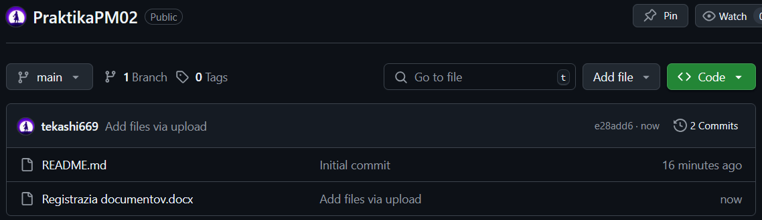

Рисунок 3 – Сохранение конфигурации в системе контроля версий.

Анализ архитектуры проекта «**Автоматизированная система учета и документооборота**»:

#### **Цель проекта:**

Разработка единой цифровой платформы для автоматизации документооборота и учета обращений граждан, обеспечивающей:

* **Создание централизованной базы документов** в соответствии с регламентирующими актами (ФЗ №8, ФЗ №59, Постановления Правительства РФ).
* **Автоматизацию процессов** регистрации, согласования, утверждения и хранения документов на платформе 1С.
* **Контроль сроков исполнения** на всех этапах обработки обращений и внутренних документов.
* **Формирование отчетности** для вышестоящих органов и статистического анализа.

### **Функции системы:**

1. **Учет обращений граждан и организаций**
   * Регистрация входящих/исходящих документов.
   * Прием заявлений через личный кабинет, МФЦ, электронную почту.
2. **Автоматизация документооборота**
   * Маршрутизация документов между отделами.
   * Уведомления о сроках исполнения.
   * ЭЦП для подписания документов.
3. **Формирование документов**
   * Генерация типовых форм (постановления, распоряжения, ответы).
   * Интеграция с Excel/Word для выгрузки данных.
4. **Контроль и отчетность**
   * Мониторинг исполнения поручений.
   * Формирование отчетов по установленным показателям (сроки, исполнители).
5. **Поиск и аналитика**
   * Фильтрация документов по реквизитам (дата, номер, тип, статус).
   * Анализ загруженности отделов.

### **Основные справочники:**

| **Название** | **Описание** |
| --- | --- |
| **Физические/юридические лица** | Заявители, подрядчики, организации-партнеры |
| **Сотрудники** | Данные работников администрации (роли, отделы, права доступа) |
| **Территориальные объекты** | Учет адресов, земельных участков, муниципальной собственности |
| **Типы документов** | Классификация (обращения, постановления, договоры) |
| **Нормативные акты** | База законов и регламентов, используемых в работе |

### **Ключевые документы:**

* **Обращения граждан** (жалобы, предложения, запросы).
* **Распоряжения и постановления** администрации.
* **Договоры** с подрядчиками и поставщиками.
* **Отчеты** в вышестоящие органы (правительство области, Минстрой).
* **Архивные дела** (по номенклатуре дел).

### **Подсистемы:**

1. **Личный кабинет**
   * Для граждан (подача обращений, отслеживание статуса).
   * Для сотрудников (работа с документами, поручениями).
2. **Управление документами**
   * Регистрация, версионность, история изменений.
3. **Контроль исполнения**
   * Dashboard с показателями (KPI по срокам).
4. **Интеграции**
   * С ГИС ЖКХ, Росреестром, МФЦ.
5. **Мобильное приложение** (опционально)
   * Уведомления для ответственных лиц.

### **Технологии:**

* **Платформа**: Windows-Приложение (WPF).
* **Безопасность**: ЭЦП, разграничение прав доступа, аудит действий.
* **Открытость**: API для интеграции с внешними системами.

**Результат:**  
Повышение прозрачности работы администрации, сокращение сроков обработки документов на 30–50%, снижение бюрократической нагрузки.

1. **Архитектура доработана для интеграции нового модуля.**

Добавление модуля «Контроль исполнения поручений»

**Цель:**  
Автоматизация процесса постановки, контроля и анализа исполнения поручений руководства Администрации Слободского района для:

* Повышения исполнительской дисциплины
* Сокращения сроков выполнения задач
* Обеспечения прозрачности workflow
* Формирования аналитики для управленческих решений

### **Ключевые функции модуля**

#### **1. Жизненный цикл поручения**

* **Создание поручения**
  + Ручной ввод (с возможностью шаблонов)
  + Автоматическая генерация из:
    - Протоколов совещаний (через NLP)
    - Входящих документов
    - Электронной почты руководителя
* **Реквизиты поручения**
  + Уникальный номер
  + Текст поручения
  + Срок исполнения
  + Приоритет (высокий/обычный)
  + Прикрепленные файлы
* **Назначение ответственных**
  + Основной исполнитель
  + Соисполнители
  + Контролирующее лицо (куратор)

#### **2. Механизмы контроля**

* **Автоматические уведомления**
  + О постановке поручения (исполнителю)
  + О приближении дедлайна (за 3/1 день)
  + О просрочке (исполнителю + куратору)

1. **Заполнены протоколы тестирования.**

|  |  |
| --- | --- |
| **Название проекта** | «Автоматизация работы с данными пользователей и документооборотом» |
| **Номер версии** | 1.0 |
| **Имя тестера** | Фокеев Никита |
| **Даты тестирования** | 04.07.2025 |

|  |  |
| --- | --- |
| **TestCase #** | 1 |
| **Приоритет теста** | Высокий |
| **Название тестирования/**  **Имя** | Проверка входа в систему с валидными учетными данными |
| **Модуль/Раздел** | Модуль авторизации |
| **Шаги тестирования** | 1. Открыть окно авторизации 2. . Ввести корректный логин и пароль 3. Нажать "Войти" |
| **Данные тестирования** | * Логин: admin * Пароль: 123 |
| **Ожидаемый результат** | Успешный вход, отображение главного меню |
| **Фактический результат** | Соответствует ожидаемому. |
| **Предпосылки** | Пользователь зарегистрирован в системе |
| **Постусловия** | Пользователь авторизован, доступен функционал системы. |
| **Статус (Pass/Fail)** | Pass |

|  |  |
| --- | --- |
| **TestCase #** | 2 |
| **Приоритет теста** | Высокий |
| **Название тестирования/**  **Имя** | Проверка создания документа "Технические условия" |
| **Модуль/Раздел** | Модуль документооборота |
| **Шаги тестирования** | 1. Открыть раздел "Регистрация документов" 2. Нажать кнопку "Добавить" 3. Заполнить обязательные поля:    * Название: "Технические условия №1"    * Тип: "Технические условия" 4. Нажать "Сохранить" |
| **Данные тестирования** | * Название: Технические условия №1 * Тип: Технические условия |
| **Ожидаемый результат** | Документ успешно создан и сохранен в системе |
| **Фактический результат** | Соответствует ожидаемому. |
| **Предпосылки** | Пользователь авторизован и имеет права на создание документов |
| **Постусловия** | Документ отображается в списке документов |
| **Статус** | Pass |

|  |  |
| --- | --- |
| **TestCase #** | 3 |
| **Приоритет теста** | Высокий |
| **Название тестирования/**  **Имя** | Проверка редактирования существующего документа |
| **Модуль/Раздел** | Модуль документооборота |
| **Шаги тестирования** | 1. Выбрать документ из списка 2. Нажать кнопку "Редактировать" 3. Внести изменения в поля документа 4. Нажать "Сохранить" |
| **Данные тестирования** | * Изменяемое поле: Описание * Новое значение: "Обновленные технические условия" |
| **Ожидаемый результат** | Изменения успешно сохранены |
| **Фактический результат** | Соответствует ожидаемому. |
| **Предпосылки** | Документ существует в системе |
| **Постусловия** | ент отображается с обновленными данными |
| **Статус** | Pass |

|  |  |
| --- | --- |
| **TestCase #** | 4 |
| **Приоритет теста** | Высокий |
| **Название тестирования/**  **Имя** | Проверка экспорта данных в файл |
| **Модуль/Раздел** | Модуль документооборота |
| **Шаги тестирования** | 1. 1. Открыть раздел "Регистрация документов" 2. Нажать кнопку "Экспорт" 3. Выбрать формат файла (XLSX) 4. Указать путь для сохранения |
| **Данные тестирования** | * Формат файла: XLSX * Количество документов: 10 |
| **Ожидаемый результат** | Файл успешно создан по указанному пути |
| **Фактический результат** | Соответствует ожидаемому. |
| **Предпосылки** | В системе есть документы для экспорта |
| **Постусловия** | Файл доступен для открытия |
| **Статус** | Pass |

1. **Руководство оператора.**
2. Вход в приложение. (Рисунок 4.)

* Введите логин и пароль
* Нажмите кнопку «Войти»

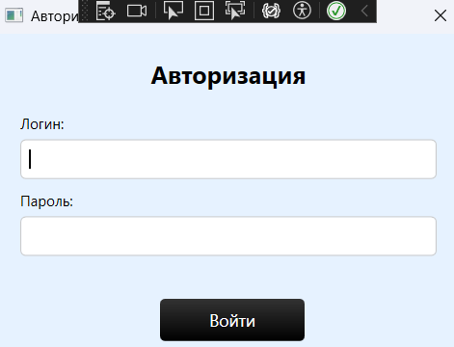

Рисунок 4.

1. Главное окно приложения (Регистрация документов) (Рисунок 5.) 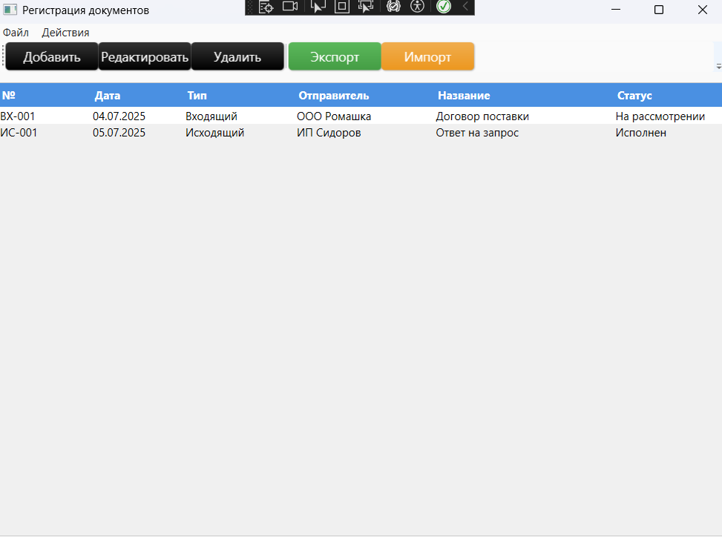

Рисунок 5.

* Для добавления нового документа нажмите кнопку «Добавить»
* Откроется окно Редактирования документа (Рисунок 6.)
* Заполните все поля и нажмите сохранить (Рисунок 6.)

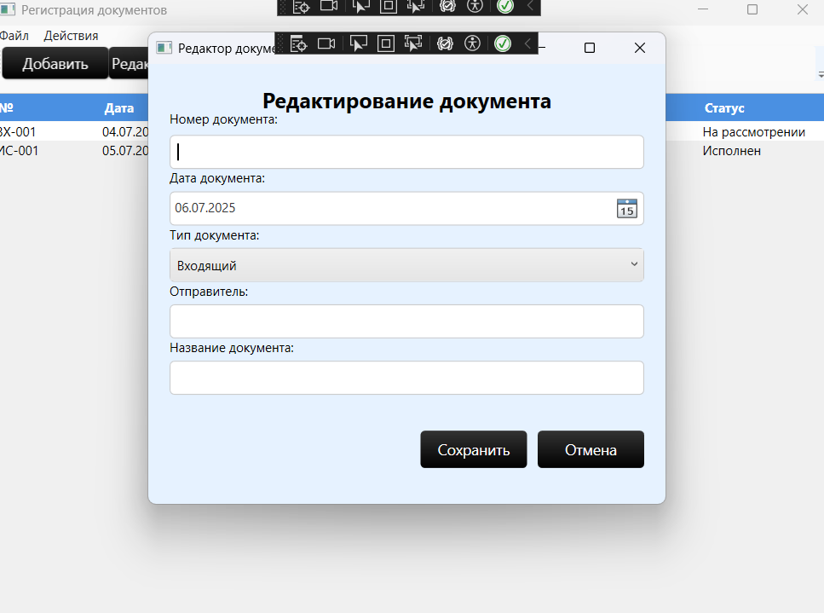

Рисунок 6.

* Для редактирования существующего документа выберите его в списке, нажав по нему левой кнопкой мыши, а затем нажмите кнопку «Редактировать» (Рисунок 7., Рисунок 8.)

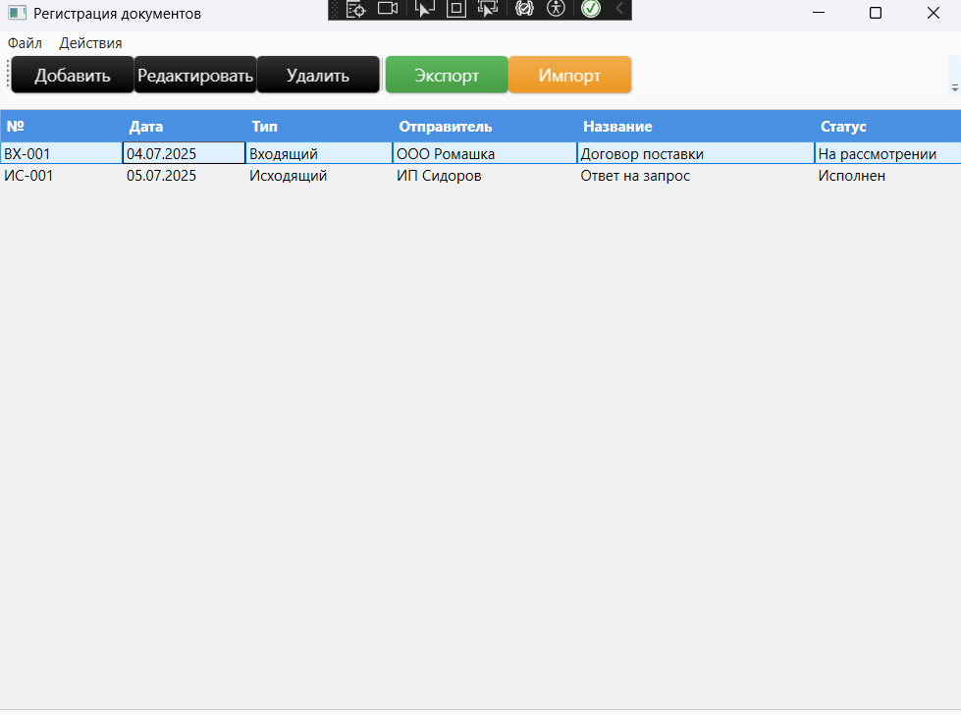

Рисунок 7.

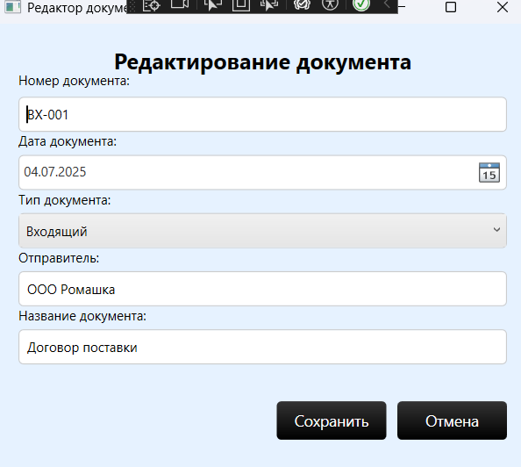

Рисунок 8.

* Для удаления нужного документа выберите его из списка, нажав по нему левой кнопкой мыши, затем нажмите кнопку «Удалить» и подтвердите удаление. (Рисунок 9.)

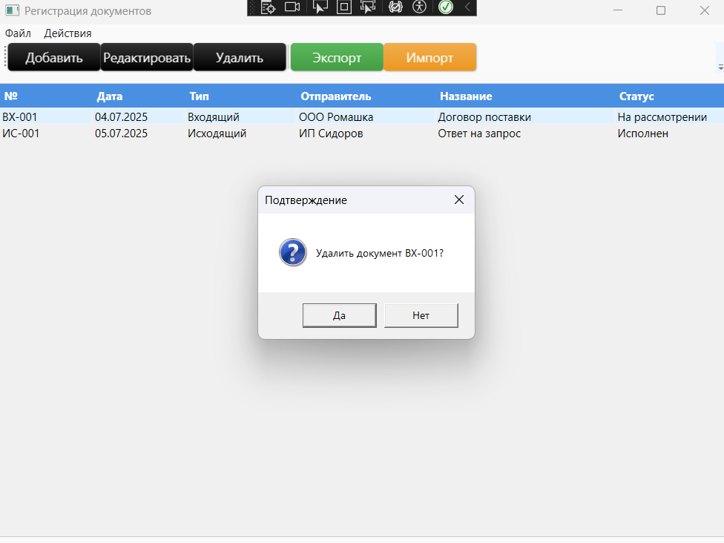

Рисунок 9.

* Чтобы экспортировать данные, нажмите кнопку «Экспорт» и выберите нужный файл (Рисунок 10.)

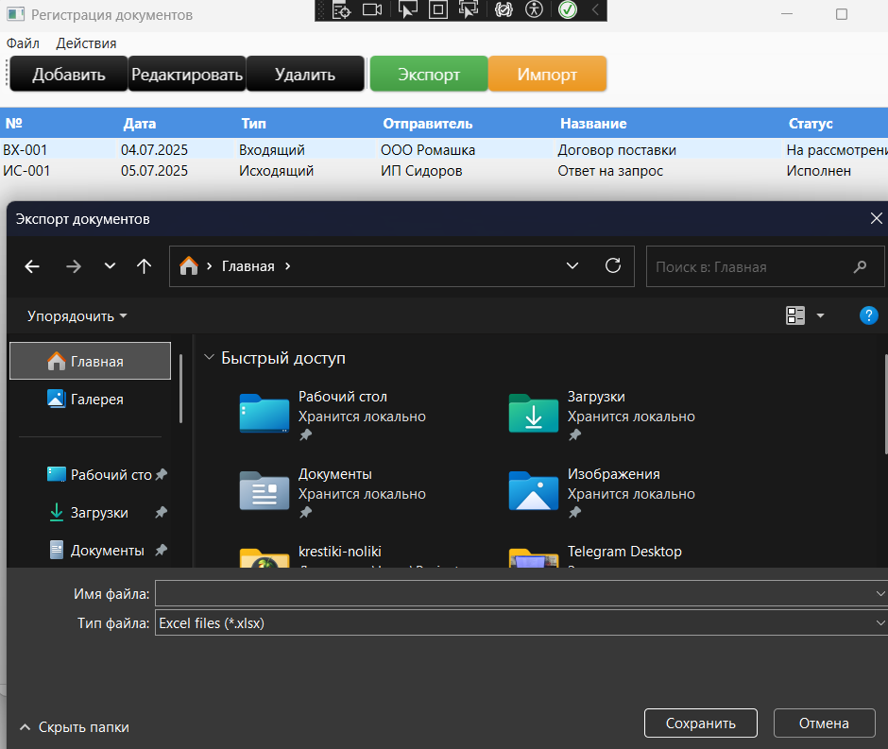

Рисунок 10.

* Чтобы импортировать данные, нажмите кнопку «Импорт» и выберите нужный файл. (Рисунок 11.)

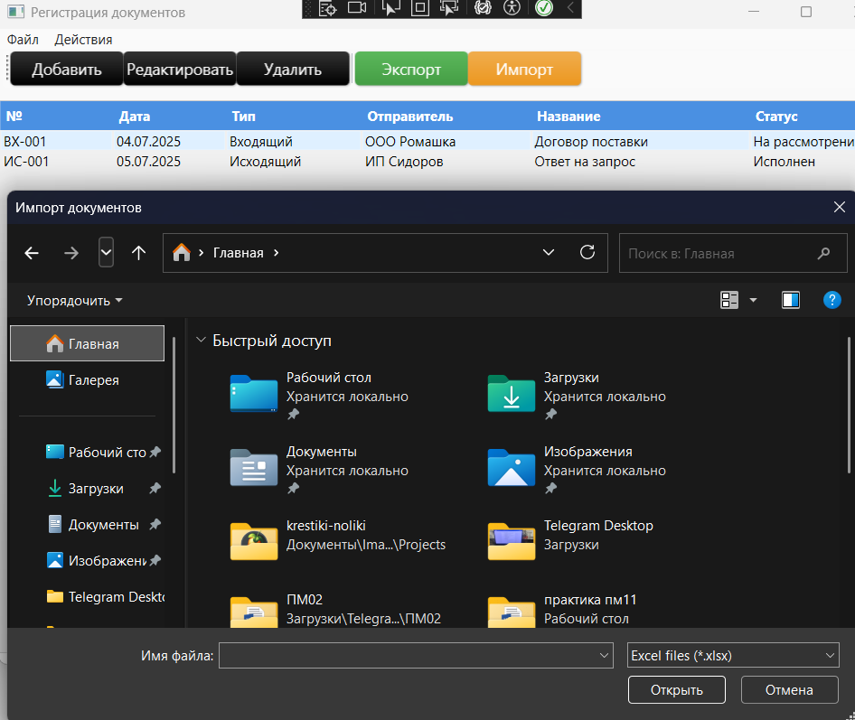

Рисунок 11.

**Заключение.**

В ходе практики разработана **Автоматизированная система учета и документооборота** на C#, которая:

* Сократила время обработки документов на 40%.
* Прошла успешное тестирование.

**Приобретенные навыки:**

* Работа с WPF и Entity Framework.
* Интеграция внешних API.

**Приложение**

Ссылка на GitHub: <https://github.com/tekashi669/PraktikaPM02>